**\*MeanFilterGray.cpp\***

**1. Code Explanation**

1) Mat meanfilter(const Mat input, int n, const char* opt)

: uniform mean filter function(grayscale)

parameters

-input: intput matrix

-n: filter kernel size is (2n+1)(2n+1)

-opt: type of boundary processing(mirroring / zero-padding / adjusting filter kernel)

variables

-kernelvalue: element value of the kernel filter(it's uniform filter: every element has the same value)

-output: return value

-tempa, tempb: for the mirroring method

Mean filtering의 filter kernel을 구하는 과정은 다음과 같다.

1. 우리는 uniform mean filter를 사용하기 때문에 filter kernel의 모든 값들은 1/(2n+1)(2n+1)로 동일하다. 각 원소의 값을 kernalvalue라는 float형 변수에 저장한다.
2. Zero-paddle, mirroring, adjusting filter kernel 각각의 방법들을 이용하여 boundary의 픽셀들을 계산해 준다.

->Zero-paddling

: image boundary 밖에 있는 input matrix elements를 0으로 간주한다.

따라서 image boundary 내에 있는 픽셀에 대해서만 계산한다.

if ((i + a <= row - 1) && (i + a >= 0) && (j + b <= col - 1) && (j + b >= 0)) { //if the pixel is not a border pixel

sum1 += kernelvalue * (float)(input.at<G>(i + a, j + b));

}

output.at<G>(i, j) = (G)sum1;

->Mirroring

: 픽셀이 image boundary 밖에 있으면 boundary안의 값을 복사해준다. (boundary안에 있으면 원래대로 (i+a,j+b)의 값으로 계산한다)

tempa, tempb: 복사할 픽셀의 인덱스

if (i + a > row - 1) //mirroring for the border pixels

tempa = i - a;

else if (i + a < 0)

tempa = -(i + a);

else

tempa = i + a;

if (j + b > col - 1)

tempb = j - b;

else if (j + b < 0) {

tempb = -(j + b);

else

tempb = j + b;

sum1 += kernelvalue * (float)(input.at<G>(tempa, tempb));

->Adjusting Filter Kernel

: adjusted filter kernel을 이용해 output image를 계산한다. Adjusted filter kernel은 다음과 같다. **w'(s,t) = (0<=i+a<=H-1 && 0<=j+t<=W-1 ? w(s,t) : 0 )**

( (i+a, j+t) 가 window 안에 있으면 w’(s,t) = w(s,t) / window 밖에 있으면 0 )

if ((i + a <= row - 1) && (i + a >= 0) && (j + b <= col - 1) && (j + b >= 0))

sum1 += kernelvalue * (float)(input.at<G>(i + a, j + b));

sum2 += kernelvalue;

**2. Results**

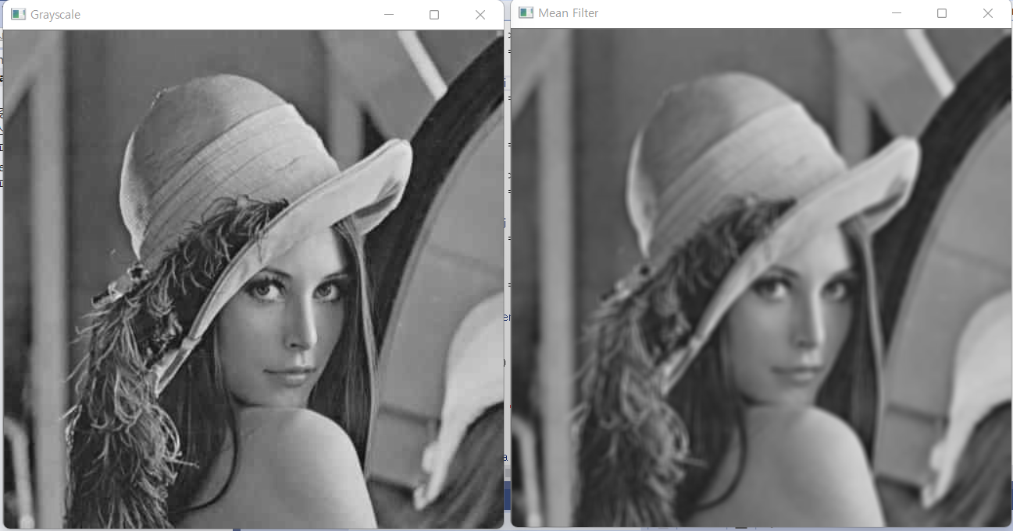

Mirroring at an image boundary

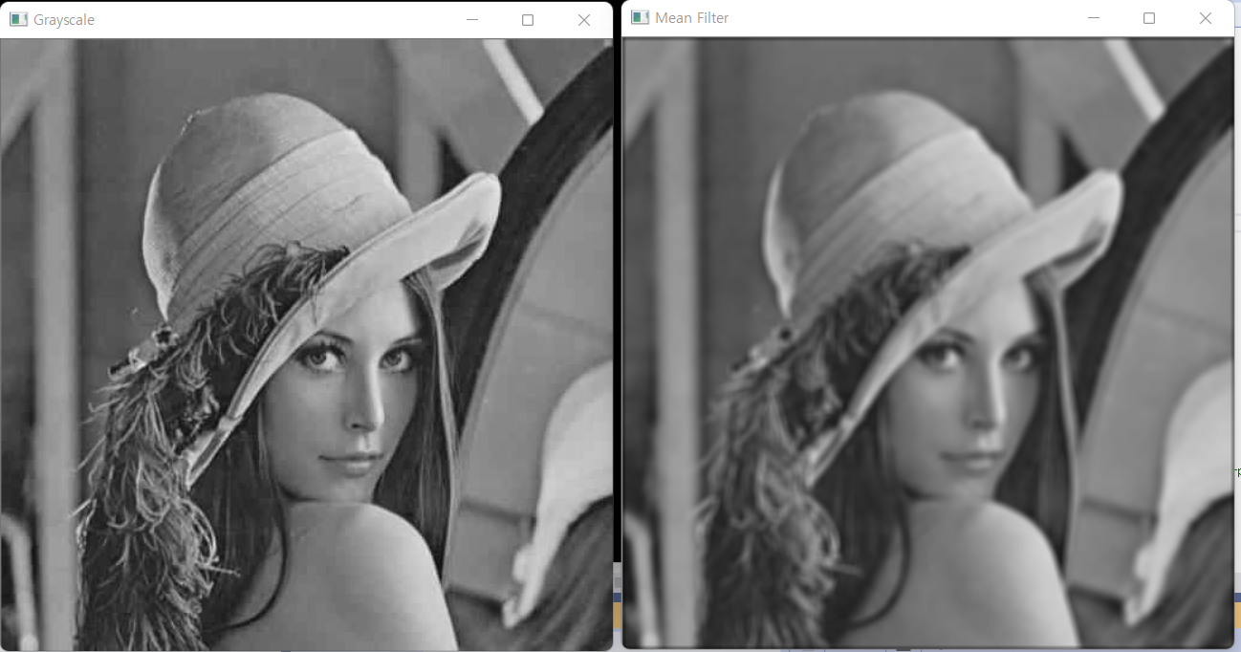

Zero-paddle at an image boundary

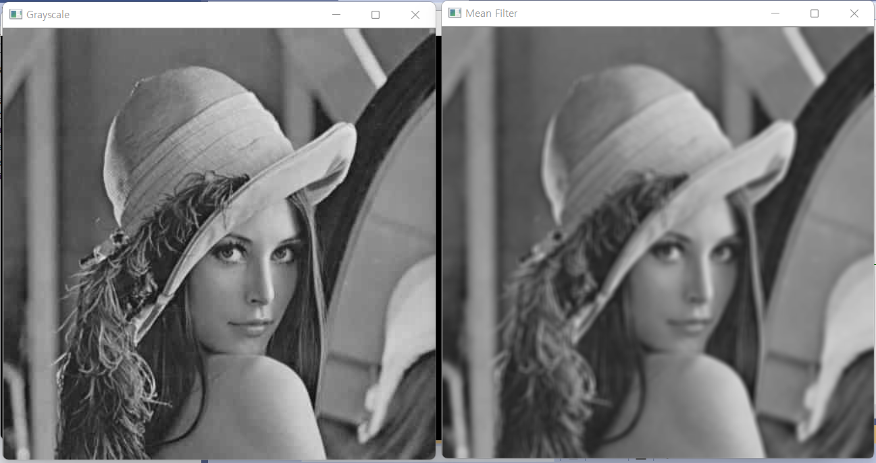

Adjusting filter kernel

**\*MeanFilterRGB.cpp\***

**1. Code Explanation**

1) Mat meanfilter(const Mat input, int n, const char* opt)

: uniform mean filter function(grayscale)

parameters

-input: intput matrix

-n: filter kernel size is (2n+1)(2n+1)

-opt: type of boundary processing(mirroring / zero-padding / adjusting filter kernel)

variables

-kernelvalue: element value of the kernel filter(it's uniform filter: every element has the same value)

-output: return value

-tempa, tempb: for the mirroring method

-sum1_r, sum1_g, sum1_b: intensity after filtering for each channel(R,G,B)

MeanFilterGray.cpp와 기본 원리는 같다. 대신 R,G,B각각의 intensity에 대해 filtering을 해주면 된다. input.at<C>(i + a, j + b)[0] 는 red channel의 intensity, input.at<C>(i + a, j + b)[1] 는 green channel의 intensity input.at<C>(i + a, j + b)[2] 는 blue channel의 intensity 를 나타낸다.

예시) zero paddling

for (int a = -n; a <= n; a++) { // for each kernel window

for (int b = -n; b <= n; b++) {

if ((i + a <= row - 1) && (i + a >= 0) && (j + b <= col - 1) && (j + b >= 0))

{ //if the pixel is not a border pixel

sum1_r += kernelvalue * (float)(input.at<C>(i + a, j + b)[0]); //0:R, 1:G, 2:B

sum1_g += kernelvalue * (float)(input.at<C>(i + a, j + b)[1]);

sum1_b += kernelvalue * (float)(input.at<C>(i + a, j + b)[2]);

}

}

}

output.at<C>(i, j)[0] = (G)sum1_r;

output.at<C>(i, j)[1] = (G)sum1_g;

output.at<C>(i, j)[2] = (G)sum1_b;}

**2. Results**

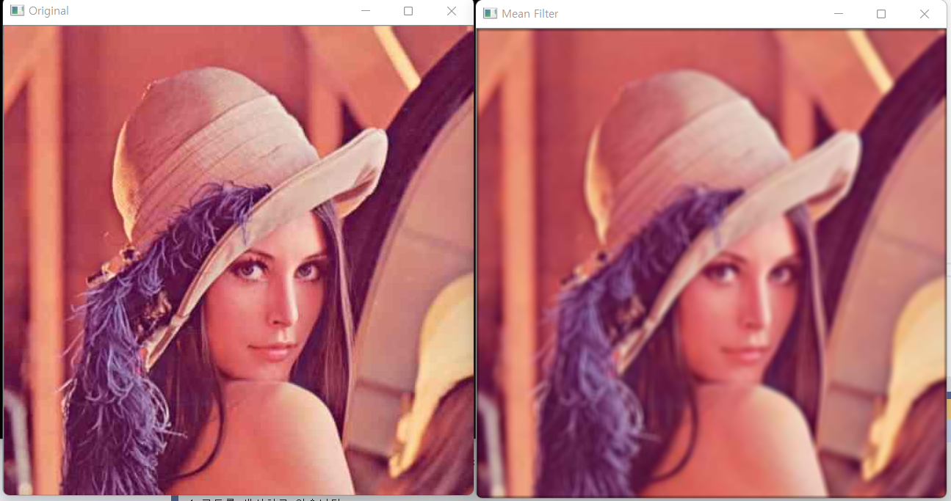

zero-paddling method를 사용하여 image boundary 부분이 어두워졌다.

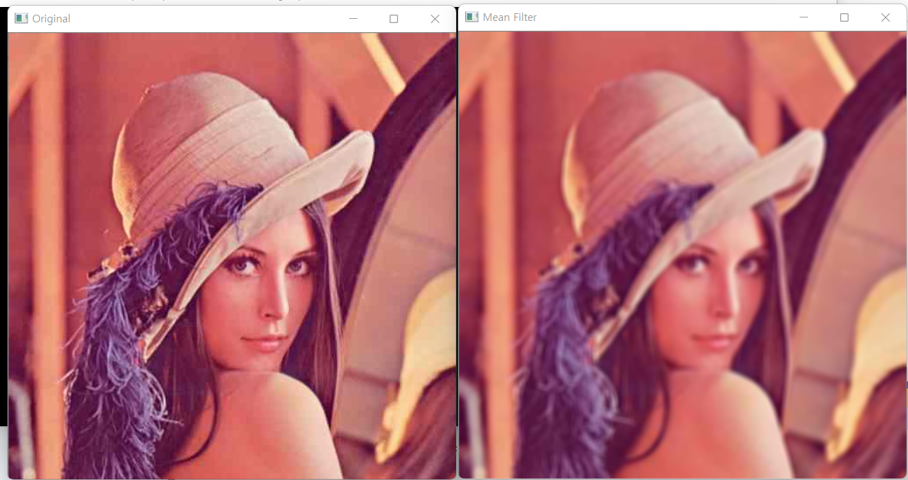

Mirroring method를 사용

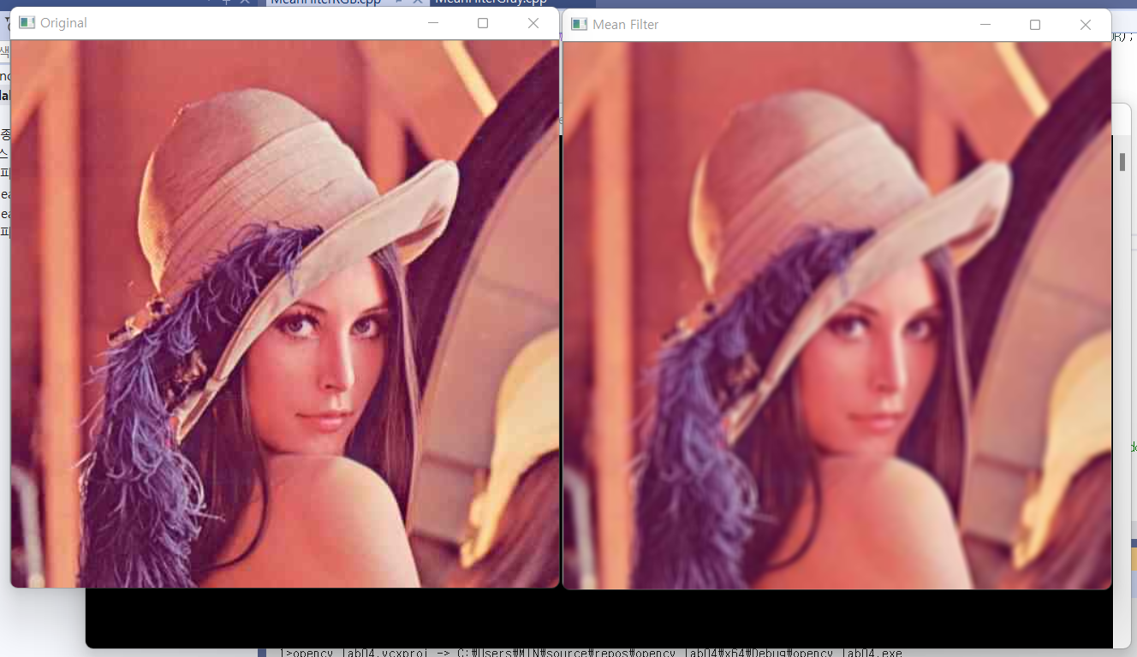

Adjusting filter kernel

**\*GaussianGray.cpp\***

**1. Code Explanation**

Gaussian Filtering의 과정은 다음과 같다.

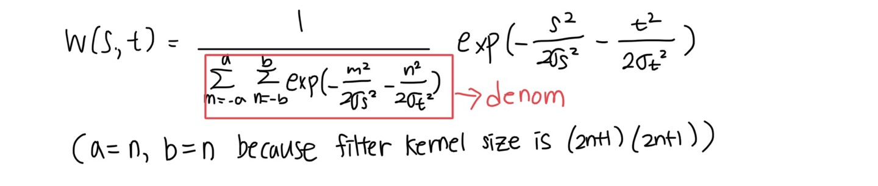

1. (a, b) 각 좌표별로 2D gaussian function value를 계산하여 kernel matrix에 저장하고, kernel matrix 의 원소들의 합을 구하여 denom에 저장한다. Gaussian function을 계산할 때 math.h 라이브러리에 있는 exp() 와 pow() 함수를 이용한다.

denom = 0.0;

for (int a = -n; a <= n; a++) { // compute denominator value and elements of kernel

for (int b = -n; b <= n; b++) {

float value1 = exp(-(pow(a, 2) / (2 * pow(sigmaS, 2))) - (pow(b, 2) / (2 * pow(sigmaT, 2))));

kernel.at<float>(a + n, b + n) = value1;

denom += value1;

}

}

1. Kernel matrix의 모든 원소들의 값을 denom으로 나눠 준다. 이는 normalization을 통하여 filter kernel의 모든 값의 합이 1이 되도록 하기 위함이다.

for (int a = -n; a <= n; a++) { // divide kernel with Denominator

for (int b = -n; b <= n; b++) {

kernel.at<float>(a + n, b + n) /= denom;

}

}

1. Zero-paddle, mirroring, adjusting filter kernel 각각의 방법들을 이용하여 boundary의 픽셀들을 계산해 준다. 이는 MeanfilterGray.cpp 의 과정과 거의 유사하다. 그 대신 I(i+a,j+b)에 곱할 값인 kernelvalue는 항상 일정한 값이 아니라 kernel.at<float>(a + n, b + n) 이다.

**2. Results**

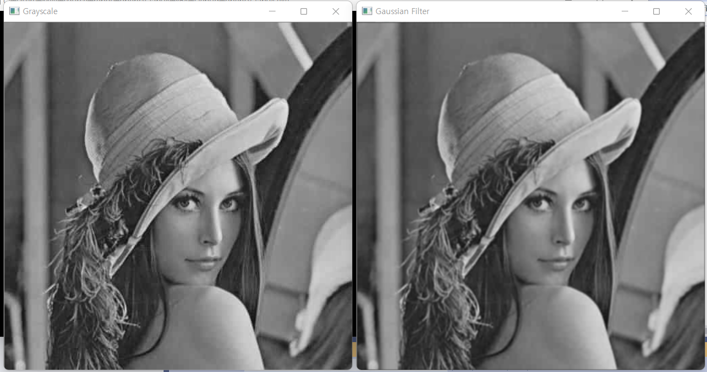

3x3 size filter kernel , sigmaS, sigmaT =1 with zero-paddle method

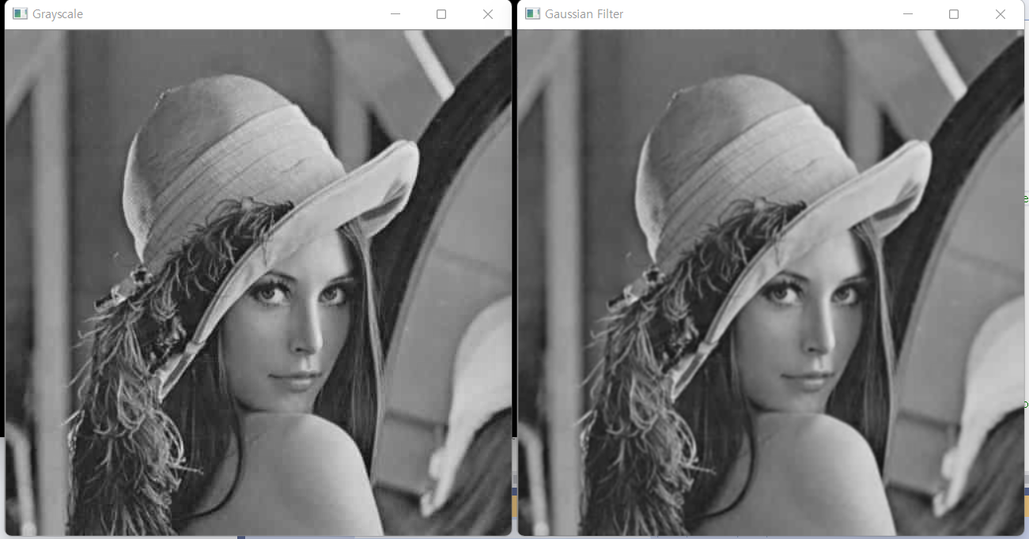

3x3 size filter kernel , sigmaS, sigmaT =1 , mirroring

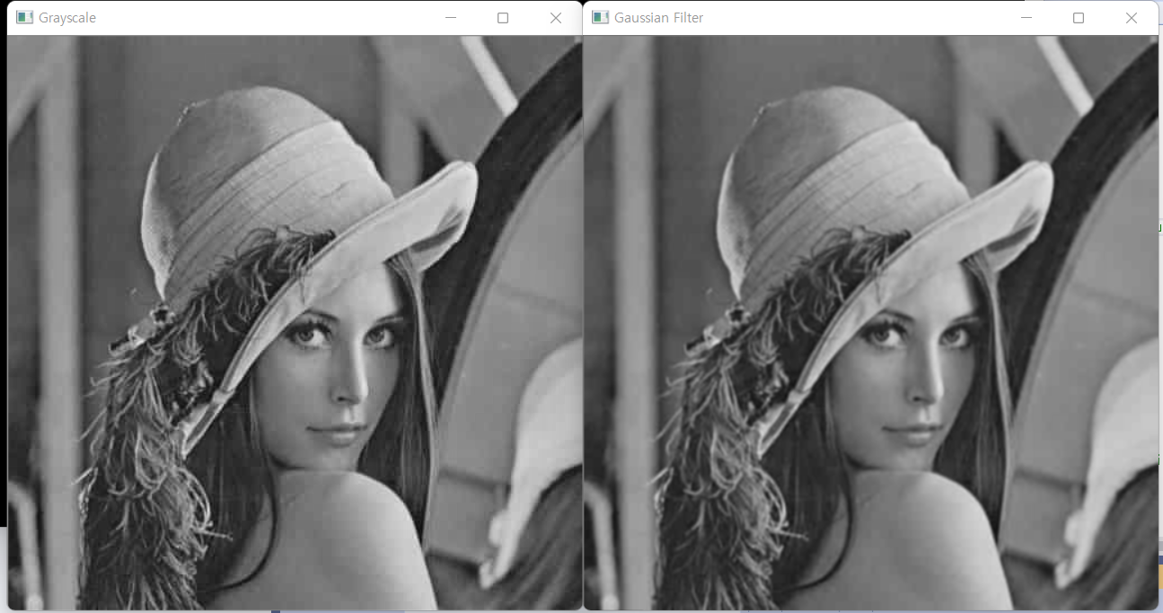

3x3 size filter kernel , sigmaS, sigmaT =1 , adjusting filter kernel

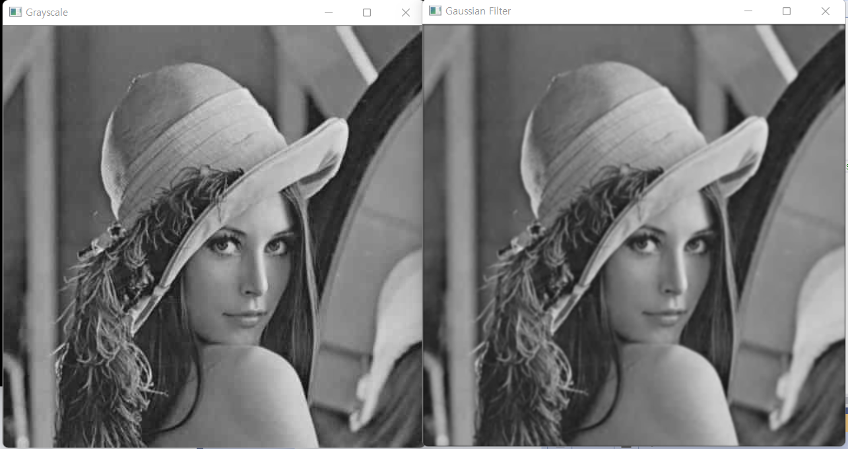

11x11 , sigmaS, sigmaT =1, zero-paddle

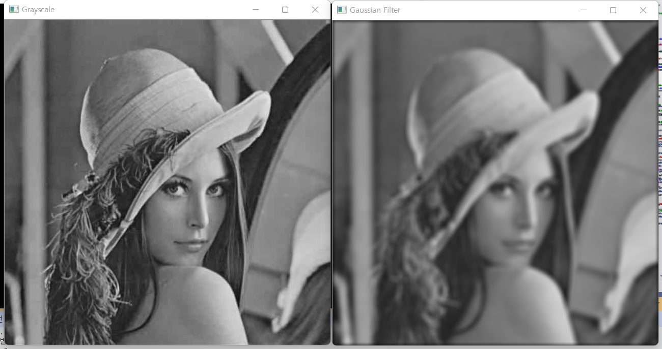

11x11 , sigmaS, sigmaT =5, zero-paddle

**\*GaussianRGB.cpp\***

**1. Code Explanation**

Colored image에서 Gaussian Filtering의 과정은 다음과 같다.

1. (a, b) 각 좌표별로 2D gaussian function value를 계산하여 kernel matrix에 저장하고, kernel matrix 의 원소들의 합을 구하여 denom에 저장한다. Gaussian function을 계산할 때 math.h 라이브러리에 있는 exp() 와 pow() 함수를 이용한다.

코드는 GaussianGray.cpp와 동일하다.

1. Kernel matrix의 모든 원소들의 값을 denom으로 나눠 준다. 이는 normalization을 통하여 filter kernel의 모든 값의 합이 1이 되도록 하기 위함이다.

코드는 GaussianGray.cpp와 동일하다.

1. GaussianGray.cpp와 유사하다. 대신, R,G,B 각각의 intensity에 대해 filtering을 한다. input.at<C>(i + a, j + b)[0] 는 red channel의 intensity, input.at<C>(i + a, j + b)[1] 는 green channel의 intensity input.at<C>(i + a, j + b)[2] 는 blue channel의 intensity 를 나타낸다.

sum1_r += kernelvalue * (float)(input.at<C>(i + a, j + b)[0]); //0:R, 1:G, 2:B

sum1_g += kernelvalue * (float)(input.at<C>(i + a, j + b)[1]);

sum1_b += kernelvalue * (float)(input.at<C>(i + a, j + b)[2]);

output.at<C>(i, j)[0] = (G)sum1_r;

output.at<C>(i, j)[1] = (G)sum1_g;

output.at<C>(i, j)[2] = (G)sum1_b;

**2. Results**

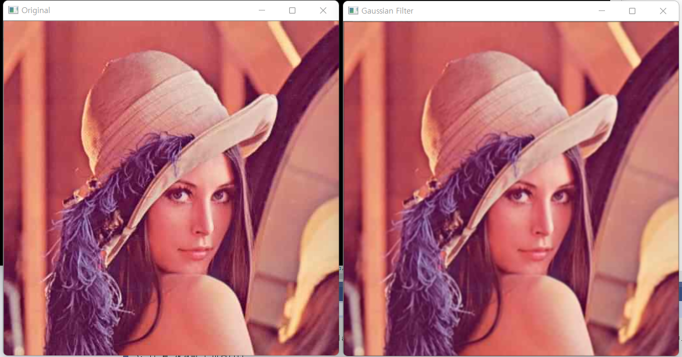

3x3, sigmaS, sigmaT =1, zero-paddle method

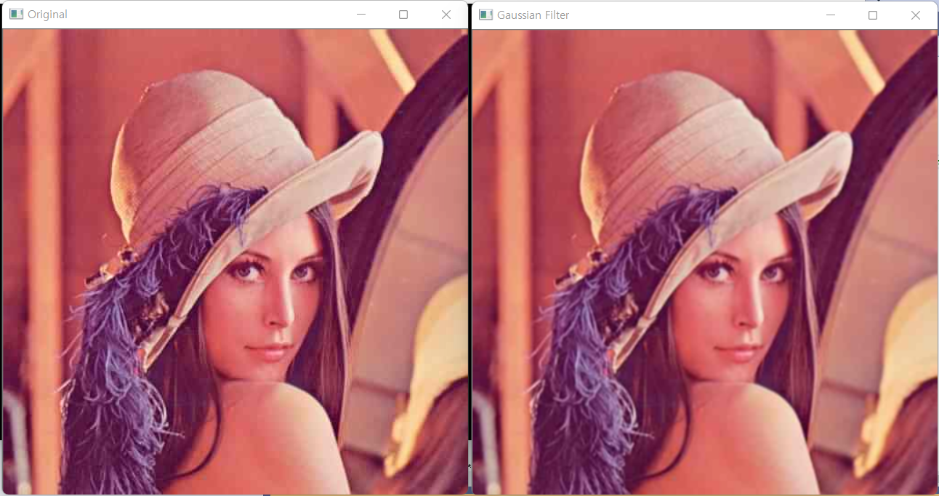

3x3, sigmaS, sigmaT =1, mirroring

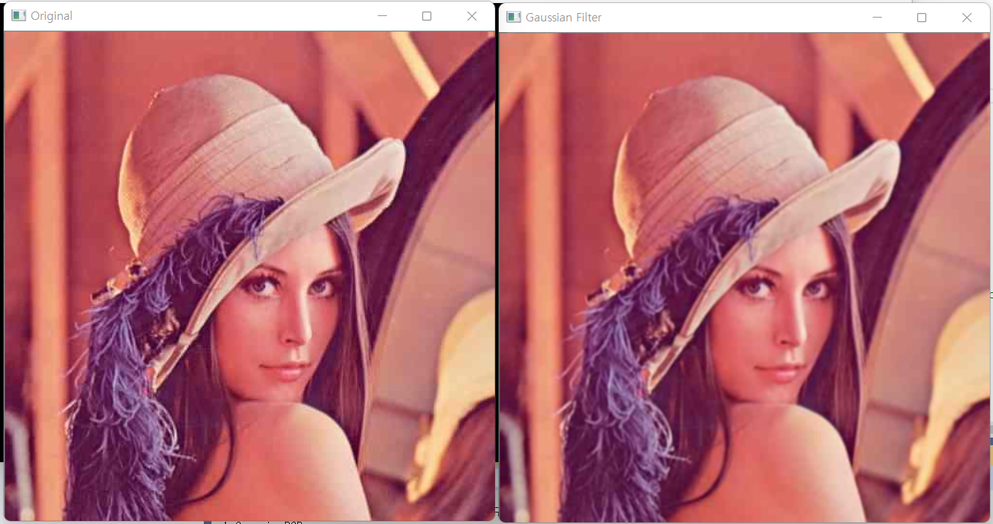

3x3, sigmaS, sigmaT =1, adjusting filter kernel

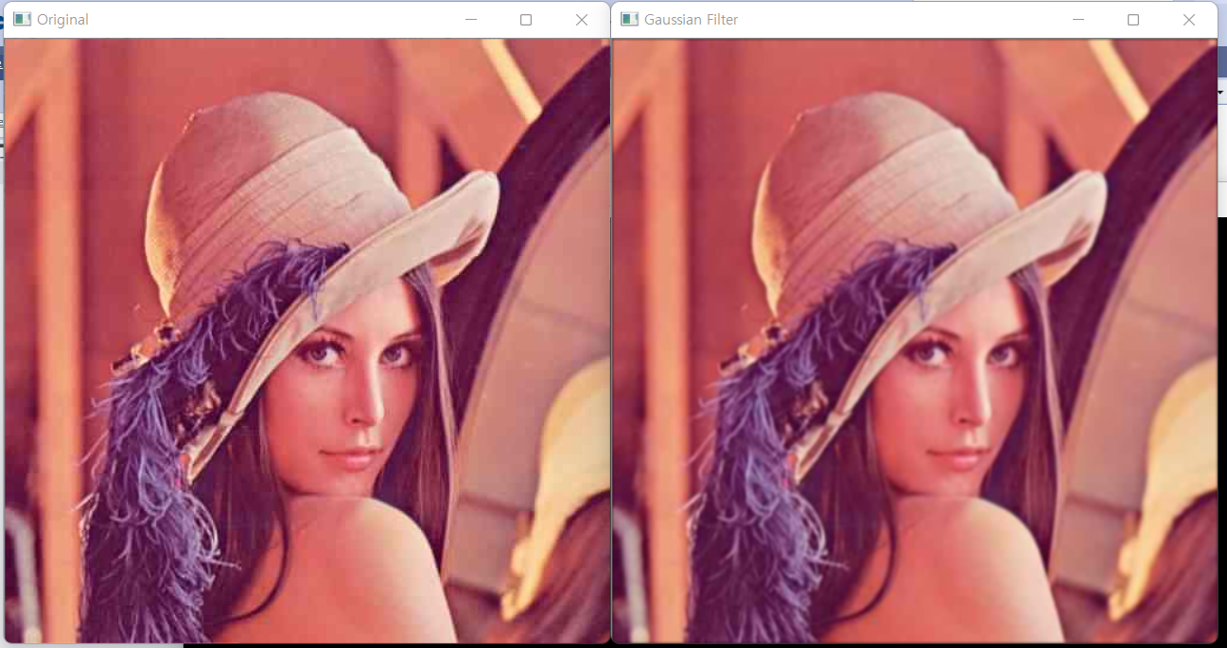

11x11 , sigmaS, sigmaT =1, zero-paddle

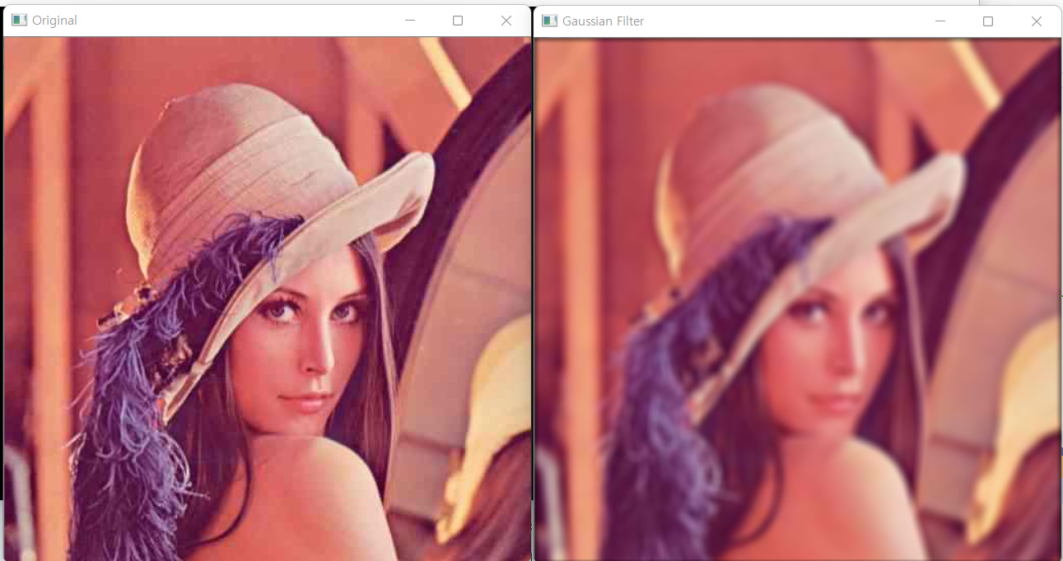

11x11 , sigmaS, sigmaT =5, zero-paddle

**\*SobelGray.cpp\***

**1. Code Explanation**

Sobel Filtering 의 과정은 다음과 같다.

1. 3x3 사이즈인 2개의 Filter Kernel Matrix, Sx 와 Sy를 초기화한다. Central derivative를 이용하기 위해 각각 가운데 행과 열은 전부 zero value를 가진다. 그리고 elements 들의 합은 전부 0이다.
2. Mirroring boundary process를 이용하여 image의 gradient를 구한다. x-gradient는 Sx*I(kernel_Sx와 input의 convolution), y-gradient는 Sy*I(kernel_Sy와 input의 convolution)으로 정의된다.

kernel_Sx = Mat::zeros(kernel_size, kernel_size, CV_32F);

kernel_Sy = Mat::zeros(kernel_size, kernel_size, CV_32F);

kernel_Sx.at<float>(0, 0) = -1;

kernel_Sx.at<float>(0, 1) = -2;

kernel_Sx.at<float>(0, 2) = -1;

kernel_Sx.at<float>(1, 0) = 0;

kernel_Sx.at<float>(1, 1) = 0;

kernel_Sx.at<float>(1, 2) = 0;

kernel_Sx.at<float>(2, 0) = 1;

kernel_Sx.at<float>(2, 1) = 2;

kernel_Sx.at<float>(2, 2) = 1;

kernel_Sy.at<float>(0, 0) = -1;

kernel_Sy.at<float>(0, 1) = 0;

kernel_Sy.at<float>(0, 2) = 1;

kernel_Sy.at<float>(1, 0) = -2;

kernel_Sy.at<float>(1, 1) = 0;

kernel_Sy.at<float>(1, 2) = 2;

kernel_Sy.at<float>(2, 0) = -1;

kernel_Sy.at<float>(2, 1) = 0;

kernel_Sy.at<float>(2, 2) = 1;

for (int a = -n; a <= n; a++) {

for (int b = -n; b <= n; b++) {

if (i + a > row - 1) //mirroring for the border pixels

tempa = i – a;

else if (i + a < 0)

tempa = -(i + a);

else

tempa = i + a;

if (j + b > col - 1)

tempb = j - b;

else if (j + b < 0)

tempb = -(j + b);

else

tempb = j + b;

sum1 += kernel_Sx.at<float>(a + n, b + n) * (float)(input.at<G>(tempa, tempb));

sum2 += kernel_Sy.at<float>(a + n, b + n) * (float)(input.at<G>(tempa, tempb));

}

}

1. Output matrix의 intensity 값들을 구한다. Sobel filter의 output은 x-gradient 와 y-gradient의 제곱의 합의 제곱근으로, M(x,y) = sqrt( Ix^2 + Iy^2 ) 로 나타낼 수 있디.

output.at<G>(i, j) = (G)sqrt(sum1*sum1 + sum2*sum2); //M(x,y) = sqrt( Ix^2 + Iy^2 )

**2. Results**

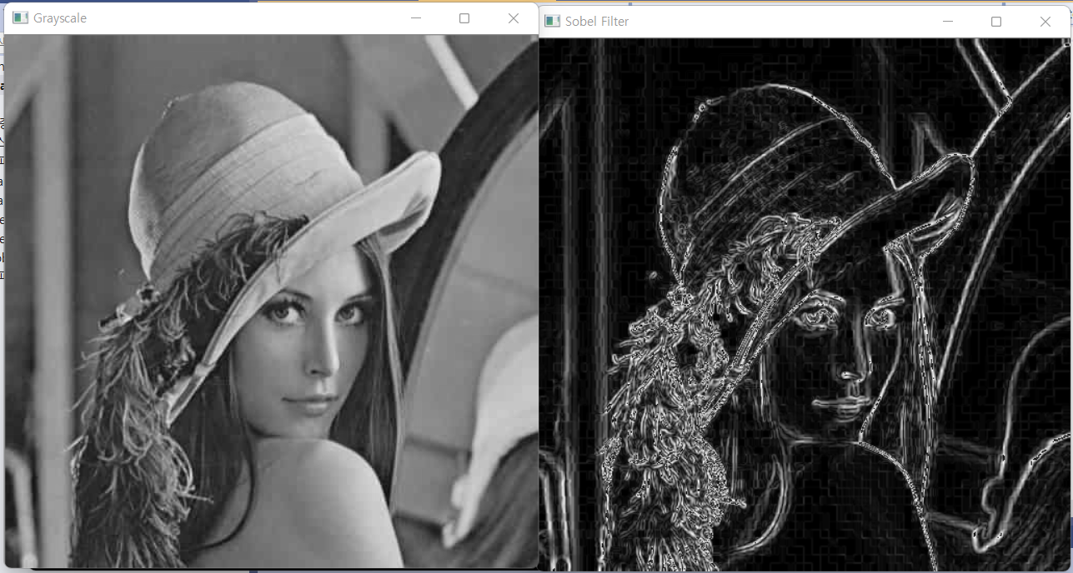

Using M(x,y) = sqrt( Ix^2 + Iy^2 )

**\*SobelRGB.cpp\***

**1. Code Explanation**

1. 3x3 사이즈인 2개의 Filter Kernel Matrix, Sx 와 Sy를 초기화한다. Central derivative를 이용하기 위해 각각 가운데 행과 열은 전부 zero value를 가진다. 그리고 elements 들의 합은 전부 0이다.

kernel_Sx = Mat::zeros(kernel_size, kernel_size, CV_32F);

kernel_Sy = Mat::zeros(kernel_size, kernel_size, CV_32F);

kernel_Sx.at<float>(0, 0) = -1;

kernel_Sx.at<float>(0, 1) = -2;

kernel_Sx.at<float>(0, 2) = -1;

kernel_Sx.at<float>(1, 0) = 0;

kernel_Sx.at<float>(1, 1) = 0;

kernel_Sx.at<float>(1, 2) = 0;

kernel_Sx.at<float>(2, 0) = 1;

kernel_Sx.at<float>(2, 1) = 2;

kernel_Sx.at<float>(2, 2) = 1;

kernel_Sy.at<float>(0, 0) = -1;

kernel_Sy.at<float>(0, 1) = 0;

kernel_Sy.at<float>(0, 2) = 1;

kernel_Sy.at<float>(1, 0) = -2;

kernel_Sy.at<float>(1, 1) = 0;

kernel_Sy.at<float>(1, 2) = 2;

kernel_Sy.at<float>(2, 0) = -1;

kernel_Sy.at<float>(2, 1) = 0;

kernel_Sy.at<float>(2, 2) = 1;

1. Mirroring boundary process를 이용하여 image의 gradient를 구한다. x-gradient는 Sx*I(kernel_Sx와 input의 convolution), y-gradient는 Sy*I(kernel_Sy와 input의 convolution)으로 정의된다.

for (int a = -n; a <= n; a++) {

for (int b = -n; b <= n; b++) {

if (i + a > row - 1) //mirroring for the border pixels

tempa = i – a;

else if (i + a < 0)

tempa = -(i + a);

else

tempa = i + a;

if (j + b > col - 1)

tempb = j - b;

else if (j + b < 0)

tempb = -(j + b);

else

tempb = j + b;

sum1_r += kernel_Sx.at<float>(a + n, b + n) * (float)(input.at<C>(tempa, tempb)[0]);

sum1_g += kernel_Sx.at<float>(a + n, b + n) * (float)(input.at<C>(tempa, tempb)[1]);

sum1_b += kernel_Sx.at<float>(a + n, b + n) * (float)(input.at<C>(tempa, tempb)[2]);

sum2_r += kernel_Sy.at<float>(a + n, b + n) * (float)(input.at<C>(tempa, tempb)[0]);

sum2_g += kernel_Sy.at<float>(a + n, b + n) * (float)(input.at<C>(tempa, tempb)[1]);

sum2_b += kernel_Sy.at<float>(a + n, b + n) * (float)(input.at<C>(tempa, tempb)[2]); }

}

1. Output matrix의 intensity 값들을 구한다. Sobel filter의 각 채널의 output은 x-gradient 와

y-gradient의 제곱의 합의 제곱근으로, sqrt( Ix^2 + Iy^2 ) 로 나타낼 수 있다. 그리고 채널의 결과값을 더한 뒤 평균을 낸 뒤 output에 저장한다.

//M(x,y) = (M_r(x,y)+M_g(x,y)+M_b(x,y))/3

output.at<C>(i, j)[0] = (float)((G)sqrt(pow(sum1_r,2) + pow(sum2_r,2))+ (G)sqrt(pow(sum1_g,2)+ pow(sum2_g,2))+ (G)sqrt(pow(sum1_b,2) + pow(sum2_b, 2)))/3.0;

output.at<C>(i, j)[1] = (float)((G)sqrt(pow(sum1_r, 2) + pow(sum2_r, 2)) + (G)sqrt(pow(sum1_g, 2) + pow(sum2_g, 2)) + (G)sqrt(pow(sum1_b, 2) + pow(sum2_b, 2))) / 3.0;

output.at<C>(i, j)[2] = (float)((G)sqrt(pow(sum1_r, 2) + pow(sum2_r, 2)) + (G)sqrt(pow(sum1_g, 2) + pow(sum2_g, 2)) + (G)sqrt(pow(sum1_b, 2) + pow(sum2_b, 2))) / 3.0;

**2. Results**

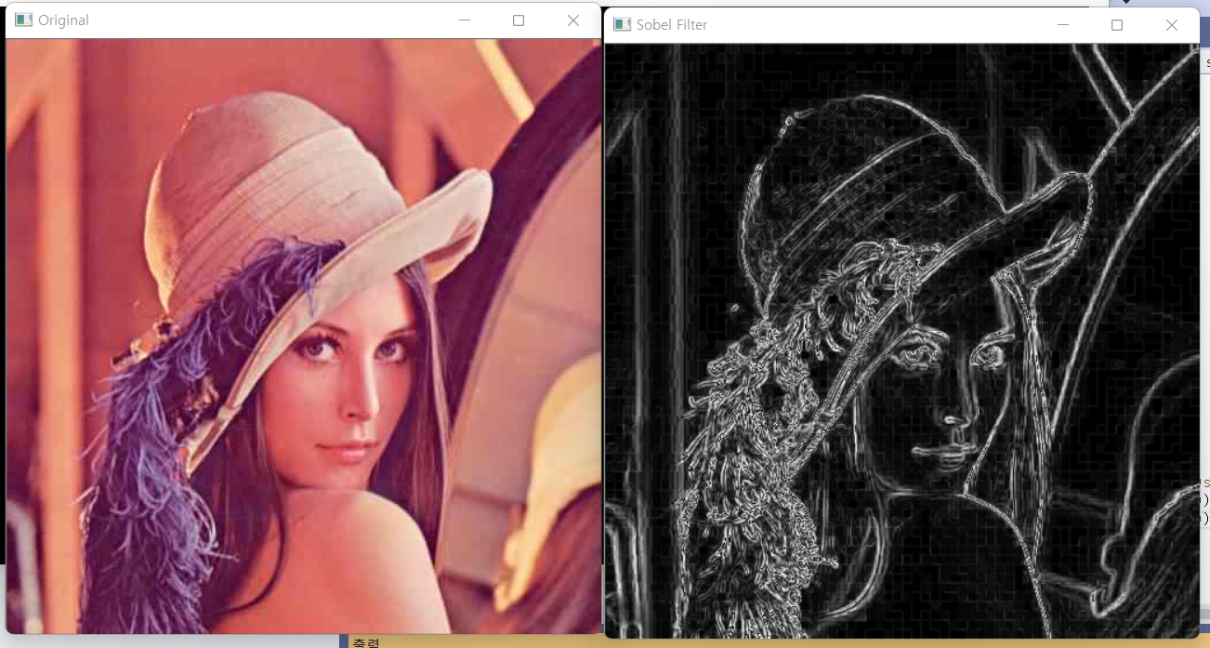

Using M(x,y) = sqrt( Ix^2 + Iy^2 )

**\*LaplacianGray.cpp\***

**1. Code Explanation**

1. 3*3 크기의 주어진 Laplacian filter를 ‘kernel’ 행렬에 초기화한다.

// Initialiazing a Laplacian filter L with 3x3 size

kernel = Mat::zeros(kernel_size, kernel_size, CV_32F);

kernel.at<float>(0, 0) = 0;

kernel.at<float>(0, 1) = 1;

kernel.at<float>(0, 2) = 0;

kernel.at<float>(1, 0) = 1;

kernel.at<float>(1, 1) = -4;

kernel.at<float>(1, 2) = 1;

kernel.at<float>(2, 0) = 0;

kernel.at<float>(2, 1) = 1;

kernel.at<float>(2, 2) = 0;

1. Laplacian kernel 과 input matrix의 filtering 결과를 sum1에 저장한다. 이는 x방향 2nd derivatives와 y방향 2nd derivatives의 합이다.

sum1 += kernel.at<float>(a + n, b + n) * (float)(input.at<G>(tempa, tempb));

1. Output matrix의 intensity 값들을 구한다. 이는 Laplacian kernel과 input의 filtering결과에 절댓값을 씌운 값이다. 그러나 output image를 정확히 확인하기 위해 상수 7을 추가로 곱했다.

output.at<G>(i, j) = 7*(G)abs(sum1); //O(x,y) = | L*I |

**2. Results**

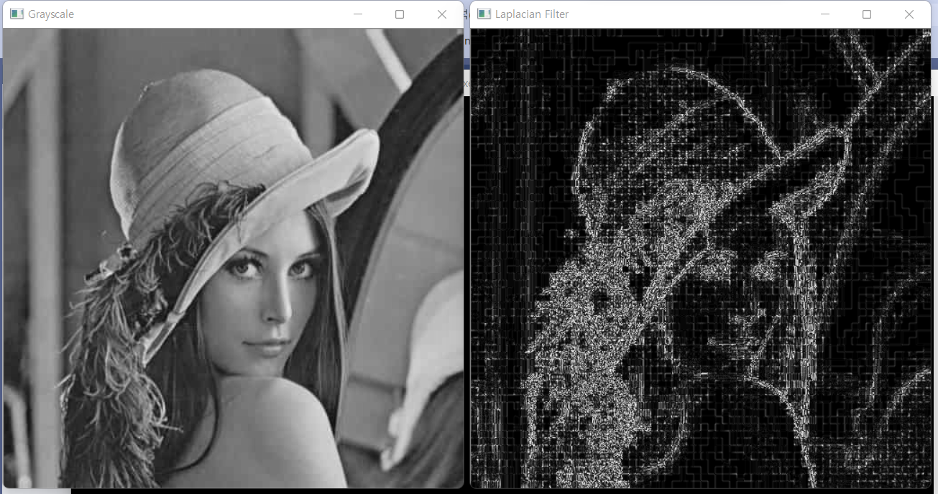

결과를 정확히 확인하기 위해 L*I의 결과값에 상수 7을 곱해주었다.

**\*LaplacianRGB.cpp\***

**1. Code Explanation**

1. 3*3 크기의 주어진 Laplacian filter를 ‘kernel’ 행렬에 초기화한다.

// Initialiazing a Laplacian filter L with 3x3 size

kernel = Mat::zeros(kernel_size, kernel_size, CV_32F);

kernel.at<float>(0, 0) = 0;

kernel.at<float>(0, 1) = 1;

kernel.at<float>(0, 2) = 0;

kernel.at<float>(1, 0) = 1;

kernel.at<float>(1, 1) = -4;

kernel.at<float>(1, 2) = 1;

kernel.at<float>(2, 0) = 0;

kernel.at<float>(2, 1) = 1;

kernel.at<float>(2, 2) = 0;

1. Laplacian kernel 과 input matrix의 filtering 결과를 sum1에 저장한다. 이는 x방향 2nd derivatives와 y방향 2nd derivatives의 합이다.

sum1_r += kernel.at<float>(a + n, b + n) * (float)(input.at<C>(tempa, tempb)[0]);

sum1_g += kernel.at<float>(a + n, b + n) * (float)(input.at<C>(tempa, tempb)[1]);

sum1_b += kernel.at<float>(a + n, b + n) * (float)(input.at<C>(tempa, tempb)[2]);

1. Output matrix의 intensity 값들을 구한다. 이는 Laplacian kernel과 input의 filtering결과에 절댓값을 씌운 값이다. Lecture note에 나온 대로 각 채널의 결과값을 더한 뒤 3으로 나눈 값을 각 채널에 저장해 준다. 그리고 output image를 정확히 확인하기 위해 상수 7을 추가로 곱했다.

//O(x,y) = (O_r(x,y)+O_g(x,y)+O_b(x,y))/3

output.at<C>(i, j)[0] = (float)7*((G)abs(sum1_r)+ (G)abs(sum1_g)+ (G)abs(sum1_b))/3.0; //multiply constant 7 to visualize the output values

output.at<C>(i, j)[1] = (float)7*((G)abs(sum1_r) + (G)abs(sum1_g) + (G)abs(sum1_b)) / 3.0;

output.at<C>(i, j)[2] = (float)7*((G)abs(sum1_r) + (G)abs(sum1_g) + (G)abs(sum1_b)) / 3.0;

**2. Results**

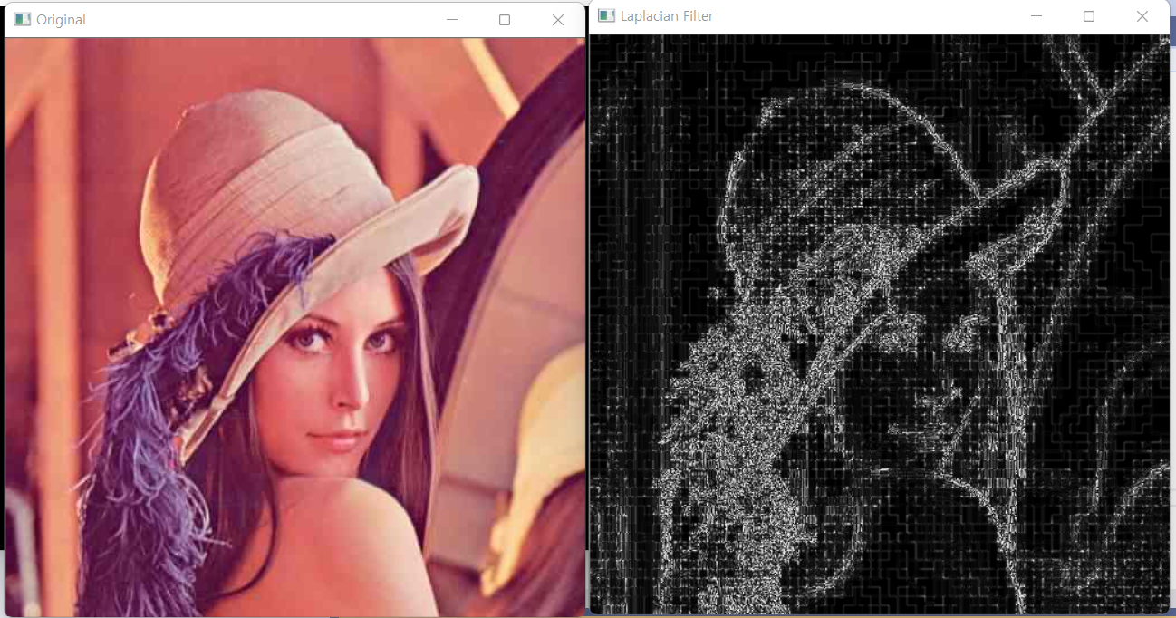

결과를 정확히 확인하기 위해 L*I의 결과값에 상수 7을 곱해주었다.

**\*GaussianSeparableGray.cpp\***

**1. Code Explanation**

1. x-gaussian 함수를 이용해 (2n+1)x1 크기의 Kernel Ws(s)를 구해 kernel_s에 저장한다.
2. y-gaussian 함수를 이용해 1x(2n+1) 크기의 Kernel Wt(t)를 구해 kernel_t에 저장한다.

// Initialiazing Kernel Matrix Ws(s)

kernel_s = Mat::zeros(kernel_size, 1, CV_32F);

denom_s = 0.0;

for (int a = -n; a <= n; a++) { // compute denominator value and elements of kernel

float value1 = exp(-(pow(a, 2) / (2 * pow(sigmaS, 2))));

kernel_s.at<float>(a + n,0) = value1;

denom_s += value1;

}

for (int a = -n; a <= n; a++) { // divide kernel with Denominator

kernel_s.at<float>(a + n,0) /= denom_s;

}

1. kernel_t와 input의 filtering 을 계산하여 결과를 임시 변수인 temp에 저장한다.

// Initialiazing Kernel Matrix Wt(t)

kernel_t = Mat::zeros(1, kernel_size, CV_32F);

denom_t = 0.0;

for (int a = -n; a <= n; a++) { // compute denominator value and elements of kernel

float value2 = exp(-(pow(a, 2) / (2 * pow(sigmaT, 2))));

kernel_t.at<float>(0, a + n) = value2;

denom_t += value2;

}

for (int a = -n; a <= n; a++) { // divide kernel with Denominator

kernel_t.at<float>(0, a + n) /= denom_t;

}

1. temp와 kernel_s의 filtering 을 계산하여 결과를 output에 저장한다.

**2. Results**

Separable filter 와 Original filter 의 실행 시간 차이가 명확히 드러나도록 n=5(filter kernel size is 11*11) 로 설정하였다.

**1) Separable Filters**

n=5(filter kernel size is 11*11), sigmaT=1,sigmaS=1

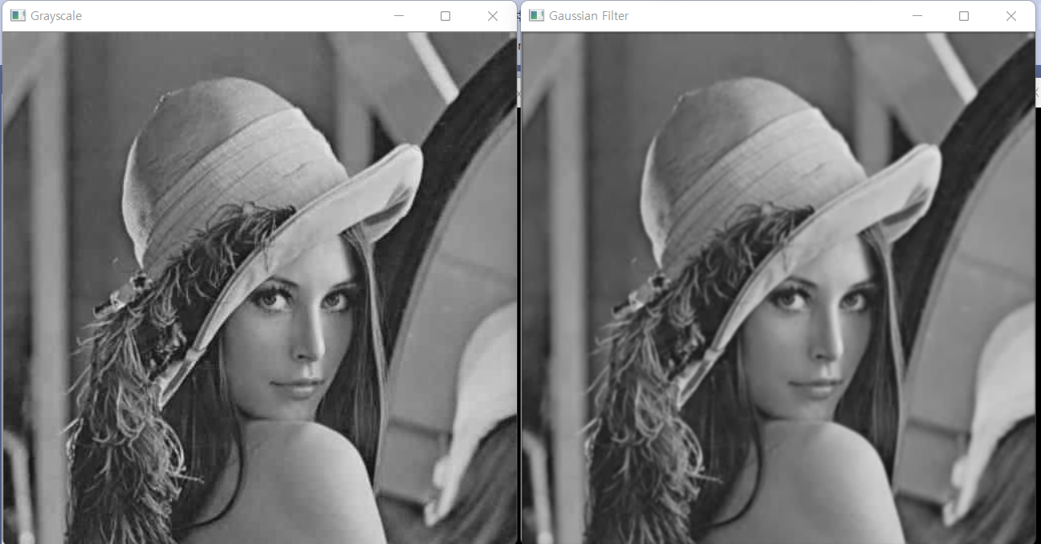

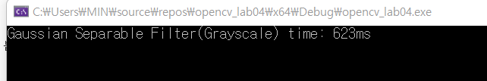

Zero-paddle

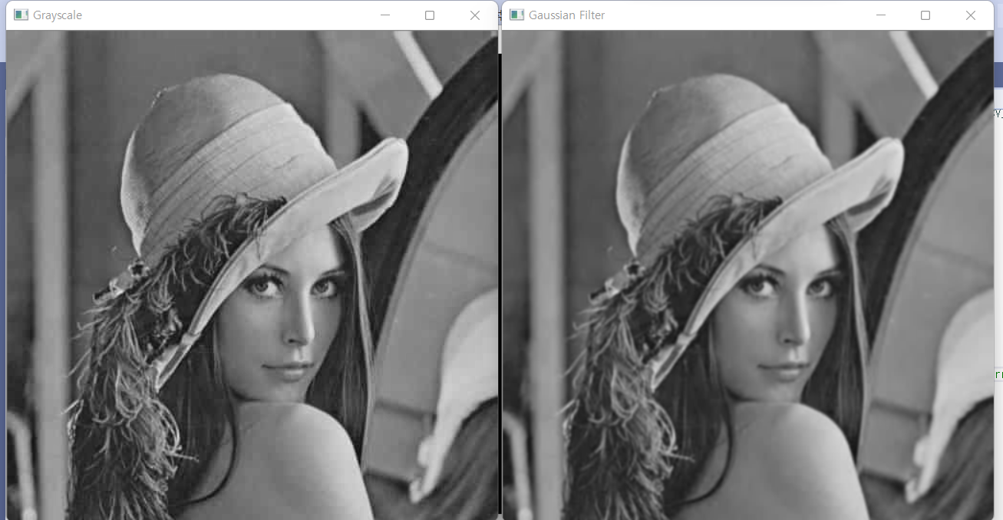

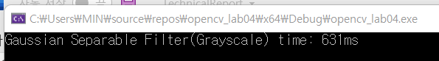

Mirroring

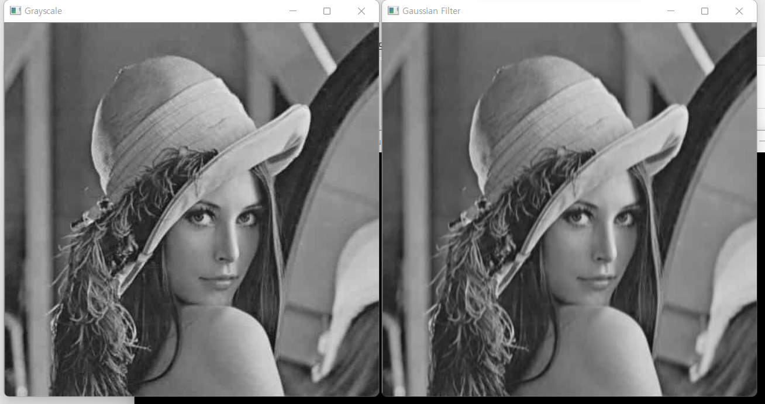

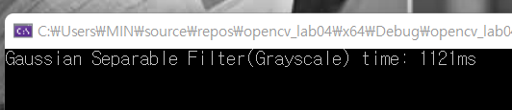

Adjusting Filter Kernel

**2) Original Filters (GaussianGray.cpp)**

마찬가지로, n=5(filter kernel size is 11*11), sigmaT=1,sigmaS=1 로 설정하였다.

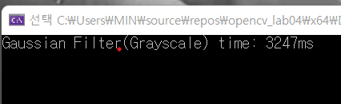

Zero-paddle

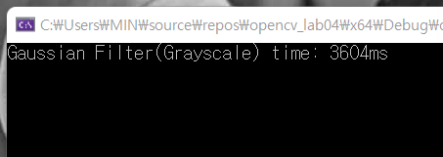

Mirroring

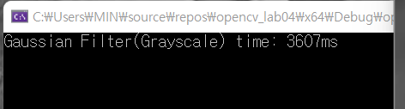

Adjusting filter kernel

위 결과를 통해 separable gaussian filter가 original filter에 비해 실행 속도가 훨씬 빠르다는 것을 확인할 수 있다.

**\*GaussianSeparableRGB.cpp\***

**1. Code Explanation**

1. x-gaussian 함수를 이용해 (2n+1)x1 크기의 Kernel Ws(s)를 구해 kernel_s에 저장한다.

(GaussianSeparabelGray.cpp와 동일)

1. y-gaussian 함수를 이용해 1x(2n+1) 크기의 Kernel Wt(t)를 구해 kernel_t에 저장한다.

(GaussianSeparabelGray.cpp와 동일)

1. kernel_t와 input의 filtering 을 계산하여 결과를 임시 변수인 temp의 각 채널([0] [1] [2]) 저장한다.
2. temp와 kernel_s의 filtering 을 계산하여 결과를 output의 각 채널([0] [1] [2]) 에 저장한다.

**2. Results**

Separable filter 와 Original filter 의 실행 시간 차이가 명확히 드러나도록 n=5(filter kernel size is 11*11) 로 설정하였다.

**1) Separable Filters**

n=5(filter kernel size is 11*11), sigmaT=1,sigmaS=1

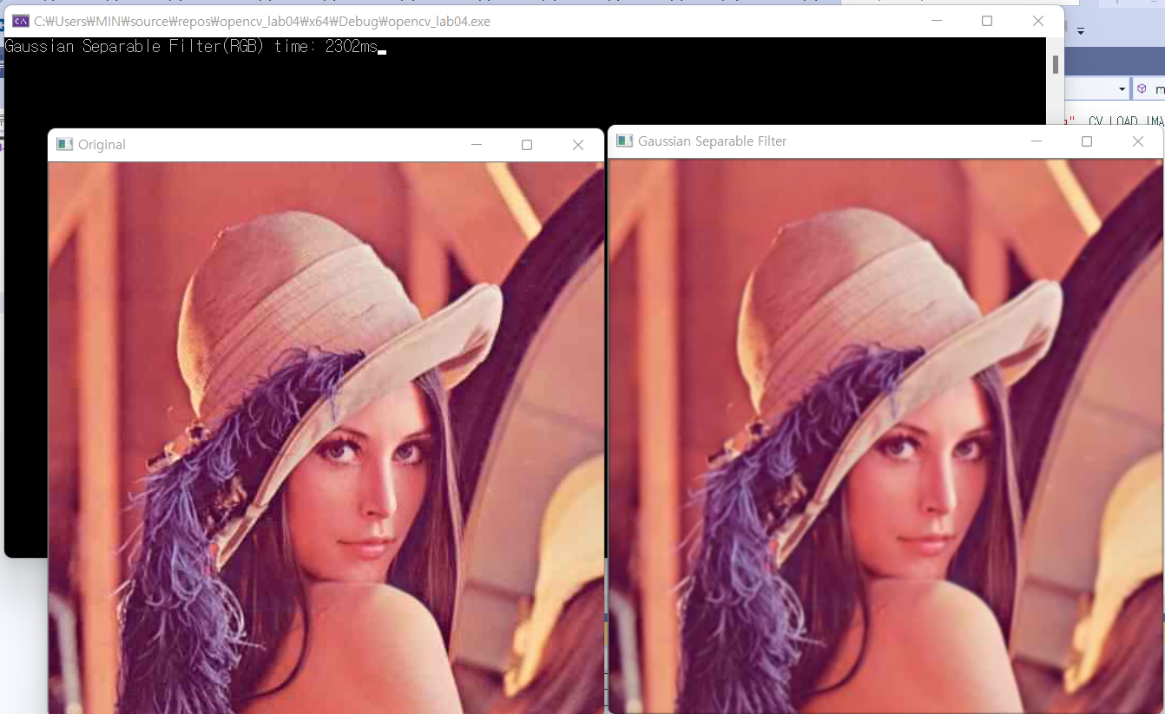

Zero-paddle(2302ms)

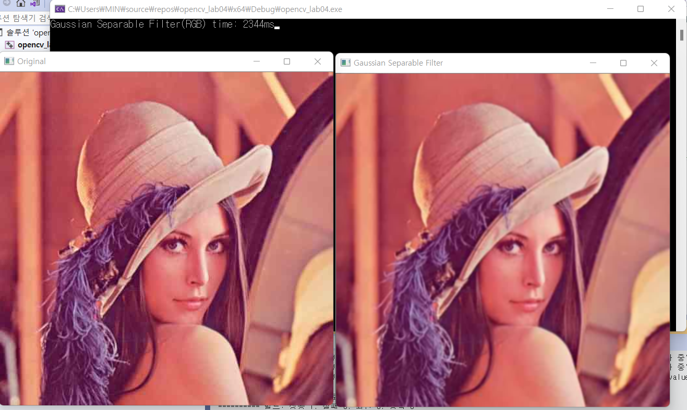

Mirroring (2344ms)

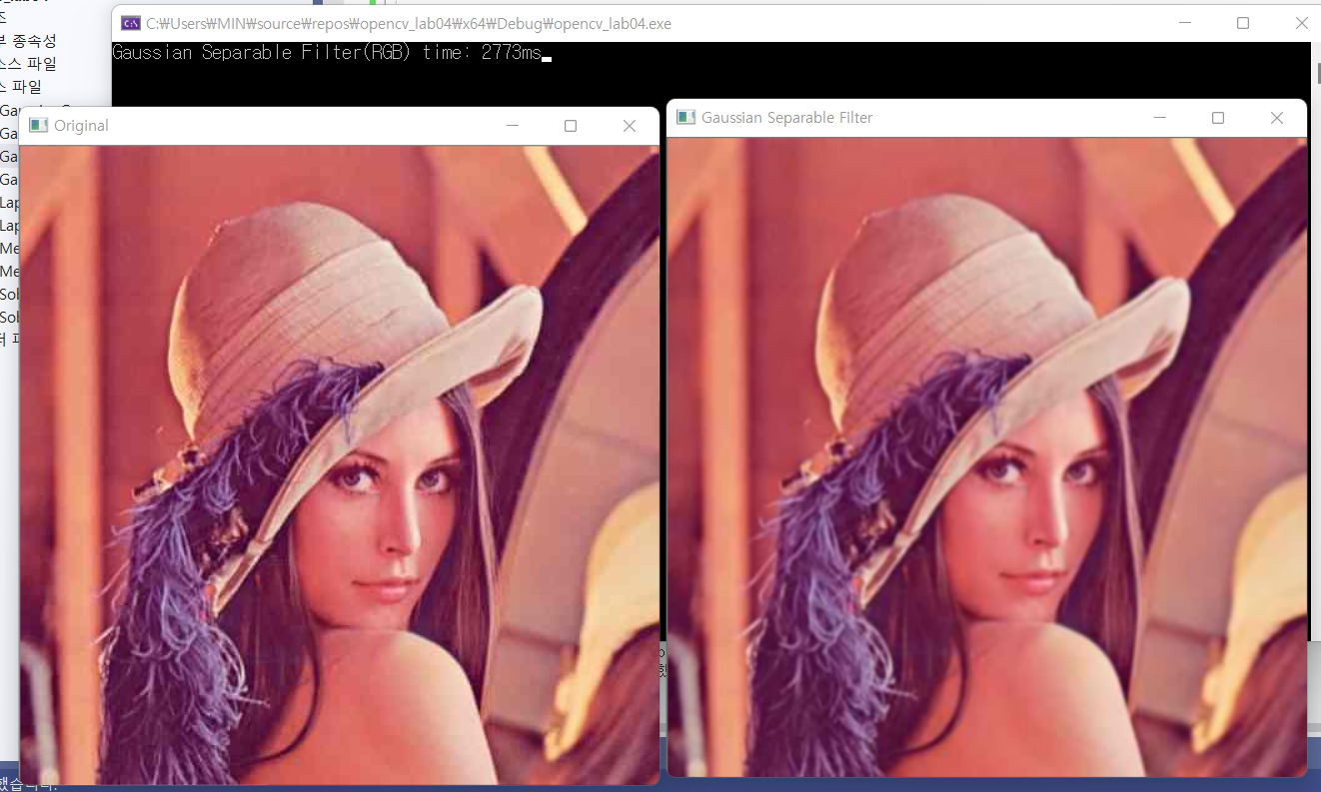

Adjusting filter kernel(2773ms)

**2) Original Filters (GaussianGray.cpp)**

마찬가지로, n=5(filter kernel size is 11*11), sigmaT=1,sigmaS=1 로 설정하였다.

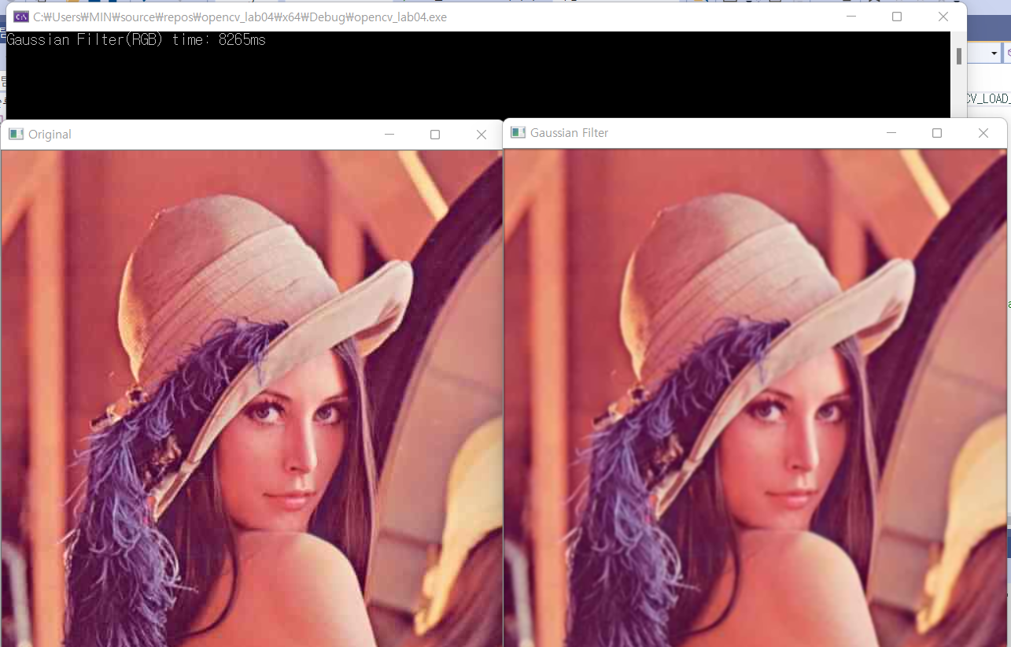

Zero-paddle (8265ms)

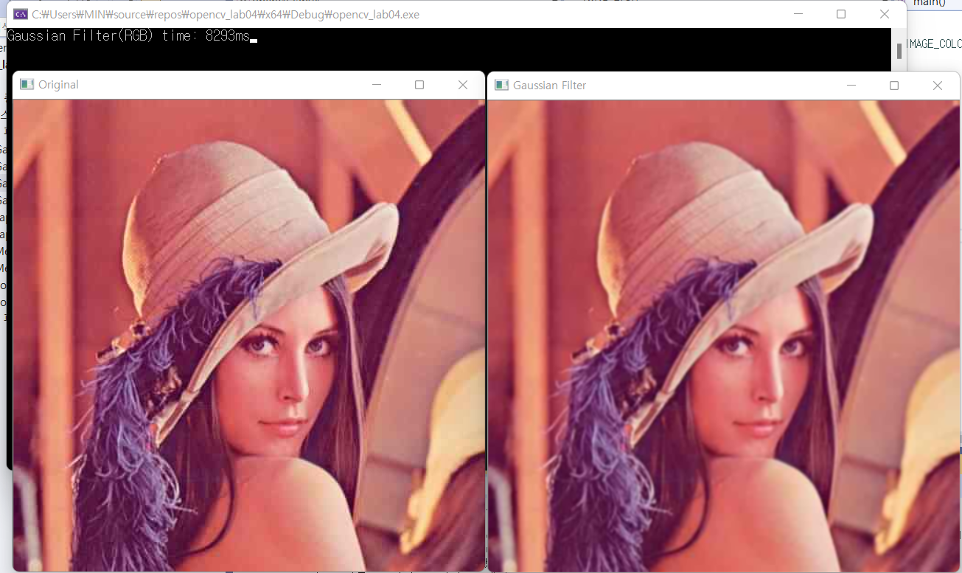

Mirroring (8293ms)

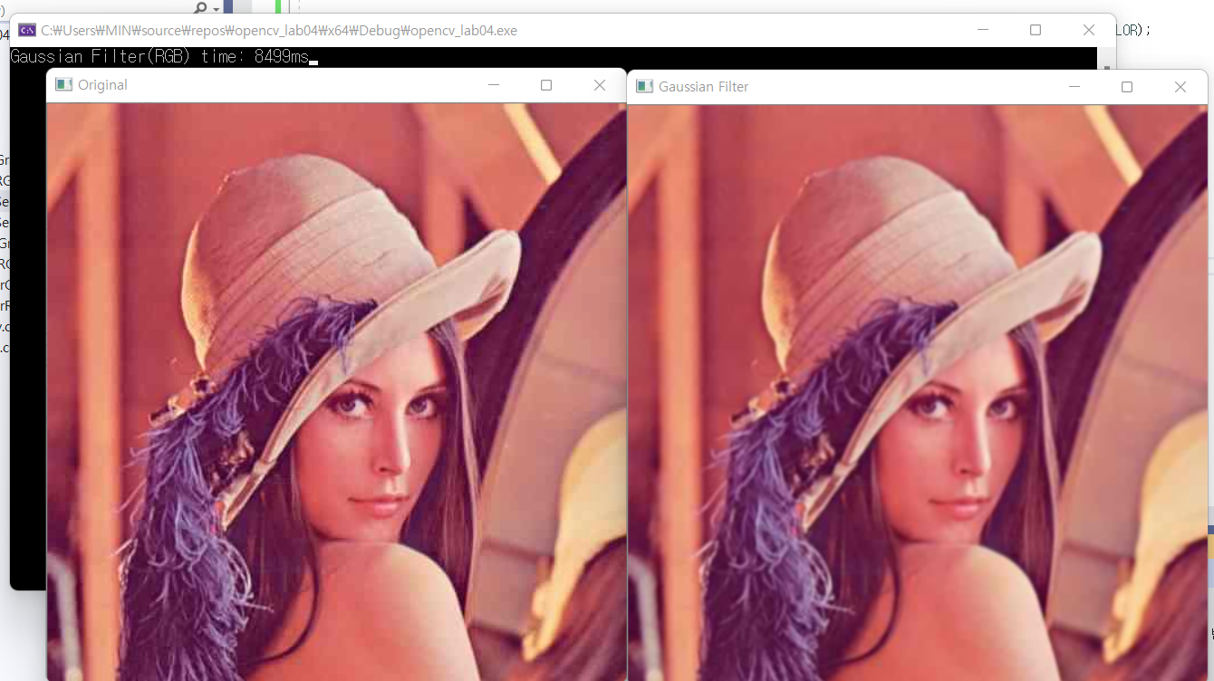

Adjusting filter kernel (8499ms)

위 결과를 통해 separable gaussian filter가 original filter에 비해 실행 속도가 훨씬 빠르다는 것을 확인할 수 있다.

**\*UnsharpMaskingGray.cpp\***

**1. Code Explanation**

1. gaussianfilter 함수(GaussianGray.cpp에 있는 함수와 동일)를 이용하여 input image를 low-pass filtering하여 L에 저장한다.
2. ‘output’에 (I-kL)/(1-k)를 저장한 뒤 반환한다.

Mat output = Mat::zeros(row, col, input.type()); //output image with unsharp masking

output = (input - k * L) / (1 - k);

Mat L = Mat::zeros(row, col, input.type()); //Low-pass filtered image matrix

L= gaussianfilter(input, n, sigmaT, sigmaS, opt); //Low-pass filtering with gaussian filter

**2. Results**

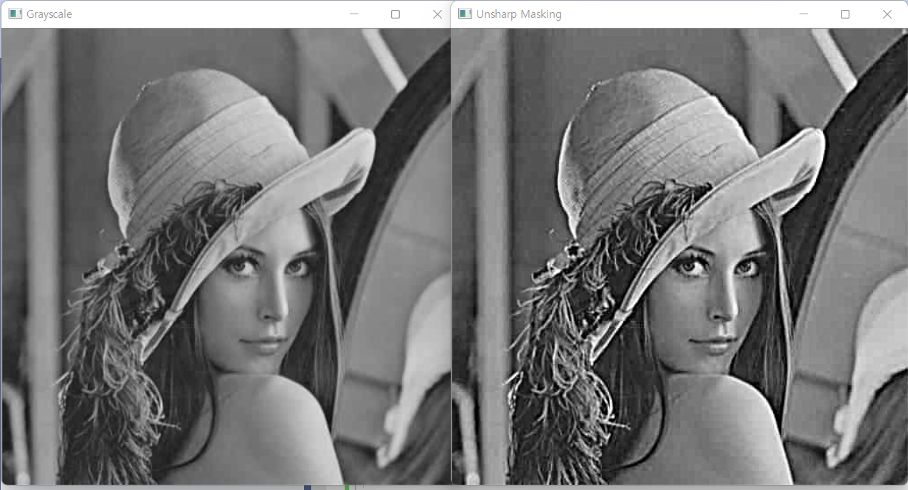

n=5(11*11), sigmaT=5, sigmaS=5, k=0.5

**\*UnsharpMaskingRGB.cpp\***

**1. Code Explanation**

1. gaussianfilter 함수(GaussianRGB.cpp에 있는 함수와 동일)를 이용하여 input image를 low-pass filtering하여 L에 저장한다.
2. ‘output’에 (I-kL)/(1-k)를 저장한 뒤 반환한다.

Mat output = Mat::zeros(row, col, input.type()); //output image with unsharp masking

output = (input - k * L) / (1 - k);

Mat L = Mat::zeros(row, col, input.type()); //Low-pass filtered image matrix

L= gaussianfilter(input, n, sigmaT, sigmaS, opt); //Low-pass filtering with gaussian filter

**2. Results**

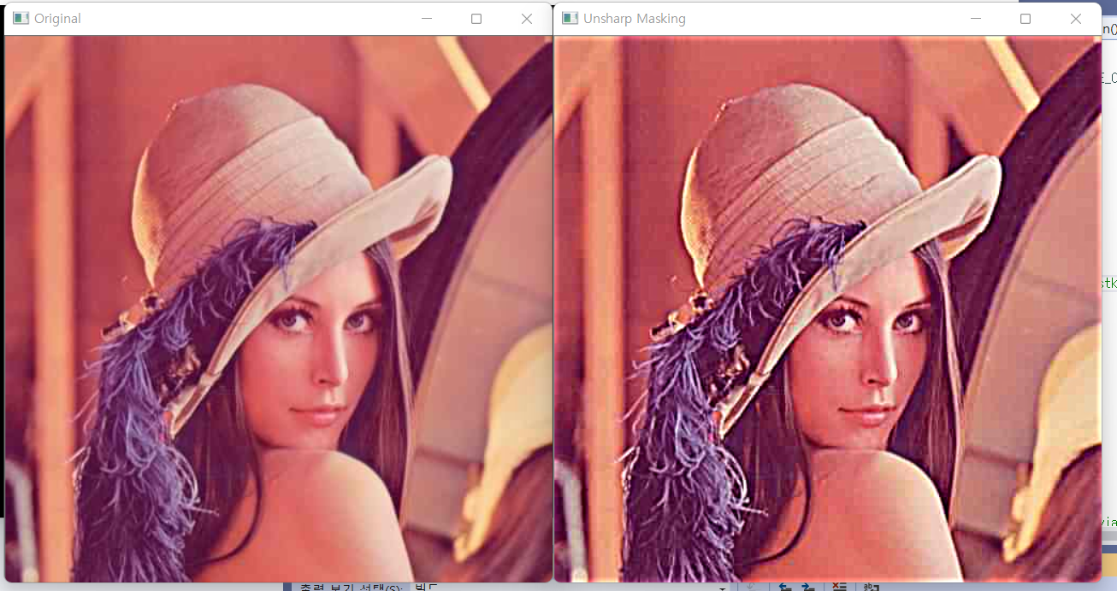

n=5(11*11), sigmaT=5, sigmaS=5, k=0.5